Verkenning van de tetraëder
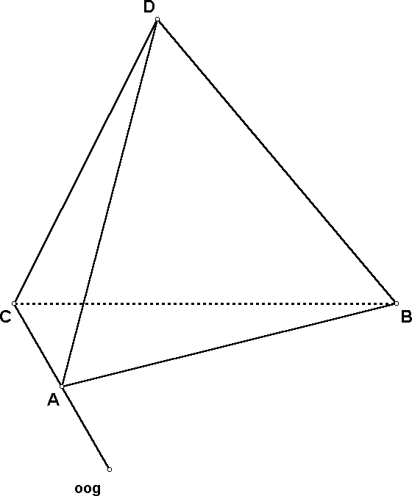
Een tetraëder is een regelmatig viervlak. Je kunt hem maken van
4 gelijkzijdige driehoeken. Hiernaast is het object getekend.

- Bouw een tetraëder van het Polydron materiaal of van karton.
Leg hem op tafel en kijk er zo naar, dat je één ribbe als punt ziet. Dat kan bijvoorbeeld op de manier van de tekening hiernaast. Bij elk hoekpunt staat een letternaam. Hier is getekend, hoe je kunt kijken, om punt A en C in elkaars verlengde te zien. De kijkrichting is hier dus lijn AC.
Schets in je schrift wat je ziet. Probeer de hoeken die je ziet te meten met je geodriehoek. (Hoe moet je deze tegen de figuur aan houden? En hoe moet je precies kijken? Bespreek dit met elkaar en schrijf op hoe je het gedaan hebt.)
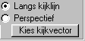
- Nu gaan we dit doen met het computerprogramma. Na opstarten kies je bestand, nieuw en ruimtemeetkunde, tetraëder met ribben 7. Klik op OK en de figuur staat op het scherm.
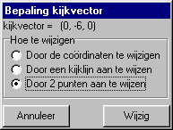
Kies in de gereedschapsbalk de tekenmethode langs kijklijn. Er verschijnt een knopje kies kijkvector. Klik hierop en je kunt de kijkrichting aangeven. Vul het venster in zoals hiernaast en klik op wijzig. Klik (in de buurt van) A en C, waarna de tekening verandert in wat je ziet als je langs AC kijkt!
Druk je tekening af (bestand, afdrukken).
Meet op de afdruk of desnoods op het beeldscherm met je geo de hoeken van de figuur, en vergelijk deze met jouw antwoorden van oefening 1.
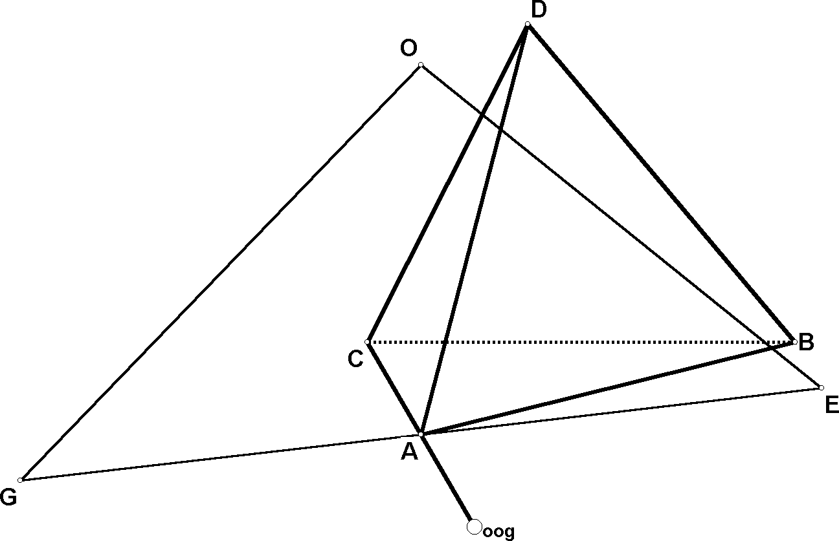
- Hoe moet je eigenlijk je geodriehoek tegen de tetraëder houden om de hoek bij punt A ruimtelijk te meten? Bekijk hiertoe zorgvuldig de figuur hiernaast. Hierin stelt driehoek GEO de geodriehoek voor. Plaats je geodriehoek loodrecht op AC en kijk in de richting AC. Kun je de hoek nu aflezen?

- Nu moeilijker: hoe moet je je geo houden op hoek B van opgave 1 af te lezen?
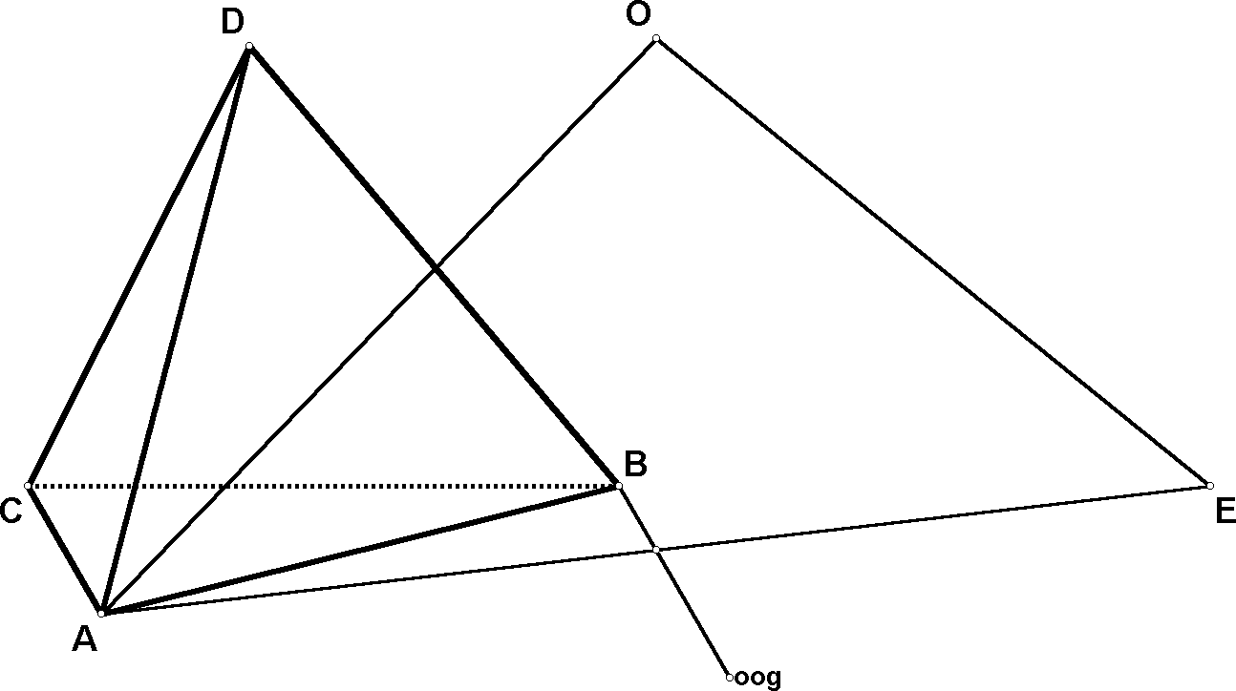
Leg een blaadje onder de tetraëder en trek hierop een lijn vanuit B, evenwijdig aan AC. Plaats je geo loodrecht op deze lijn en gebruik de lijn als kijklijn. Lees de hoek B af die je dan ziet. Klopt dit met je antwoord van oefening 1?

- Neem het model van oefening 1 weer voor je op tafel. Hoe moet je kijken om een vierkant te zien met zijn twee diagonalen?
(Hint: gebruik als kijkrichting een lijn door middens van handig gekozen ribben!)
Ook dit kun je op de computer controleren. Maak van de tekening van zojuist weer een ruimtelijke figuur door op de gereedschapsbalk op de standaard tekenmethode te klikken.
Je bepaalt het midden van twee van geschikte ribben door met je rechter muisknop in de buurt van de ribbe te klikken en te kiezen voor punt, voeg midden toe.
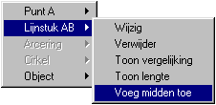Klik (in de buurt van) AD en BC. De middens E en F worden toegevoegd aan de figuur. Kies nu EF als kijkvector, net zoals je bij opgave 2 hebt gedaan. Lukt het?
Op hoeveel manieren kun je een kijkrichting kiezen, om een vierkant te zien? Leg uit waarom!

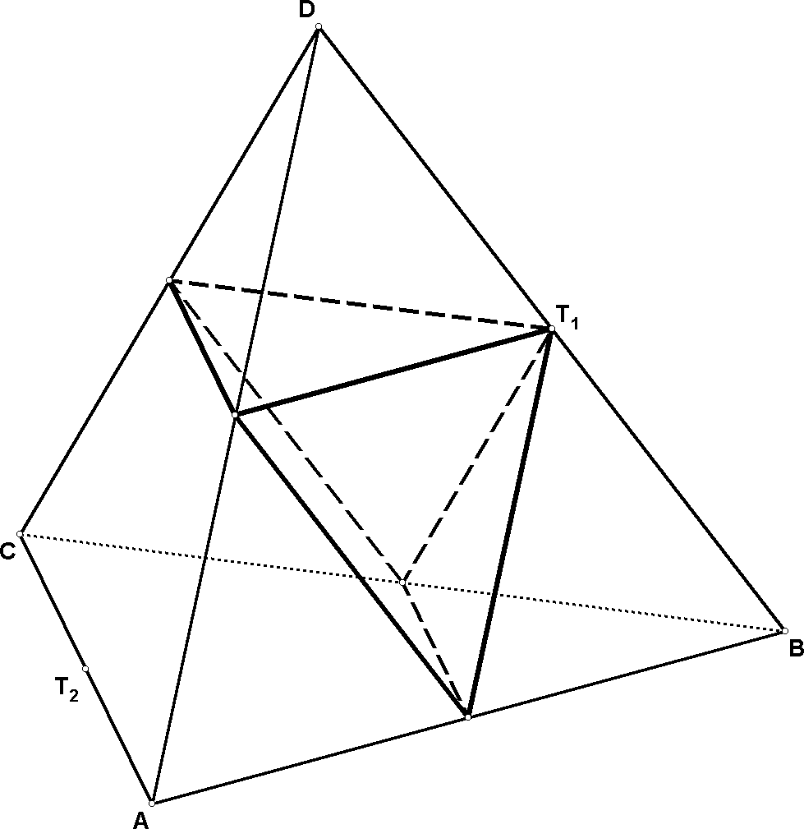
- Hiernaast staat een tetraëder waarbij de middens van een aantal ribben zodanig zijn gebruikt, dat je er een piramide in ziet liggen met T₁ als top, waarvan het grondvlak vierkant is. Je kunt nog zo een piramide maken met T₂ als top. Bouw deze twee piramiden, en verzin er objecten bij, die tezamen weer de grote tetraëder hiernaast opleveren. Je hebt nu een mooie puzzel van 6 stukjes. Probeer er weer een piramide van te maken. Laat dat ook een ander proberen!

- Als resultaat van je vorige oefening heb je 6 objecten: 4 tetraëders en twee andere piramiden. We gaan onderzoeken, hoe de verhouding is tussen de inhoud van de tetraëder en die van de piramide.
Stel de kleine tetraëder heeft inhoud 120 cm³. Hoe groot schat je de inhoud van de andere piramide dan? Schrijf je eigen schatting op, en laat deze niet aan de anderen zien.

- Je weet: verdubbeling van lengtes van een object betekent dat de inhoud 8 keer zo groot wordt. Hoe groot is dus de inhoud van de grote tetraëder van oefening 6?

- Door het resultaat van oefening 6, 7 en 8 te combineren, weet je hoe groot de inhoud is van de andere piramide. Doen! En vergelijk het antwoord met je eigen schatting van vraag 7. Wie zat er het dichtste bij?

- 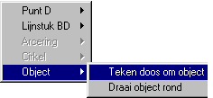Neem weer de originele tetraëder van oefening 1. Je kunt er een doosje omheen laten tekenen door het computerprogramma. Begin met een tetraëder met ribben 7. Klik met je rechter muisknop en kies object, teken doos om object.
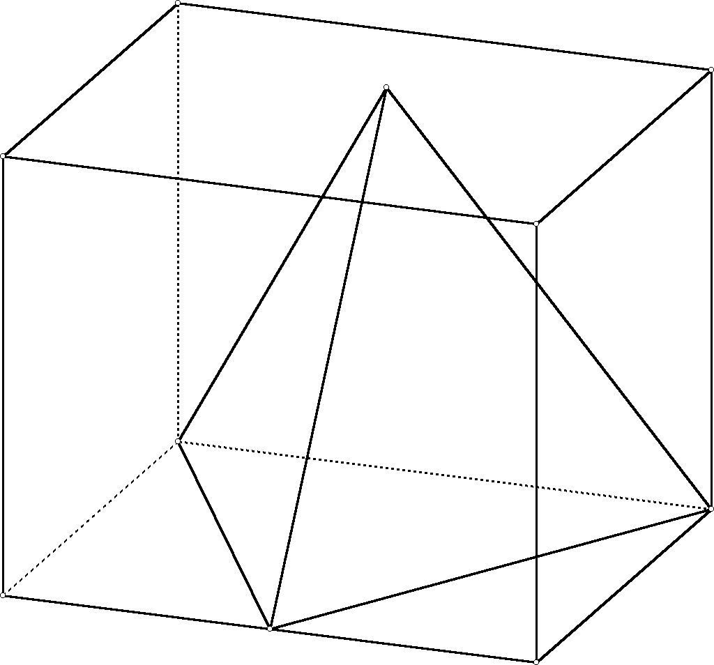

Dit resulteert in nevenstaande tekening. Neem nu je Polydron tetraëder en probeer de afmetingen van de doos te meten door je geo op een geschikte wijze tegen jouw tetraëder aan te houden.
Controleer je antwoord met de computer door op de knoppenbalk op het lengte-knopje te klikken.
Daardoor wordt bij het midden van elk lijnstuk de lengte getoond.

- 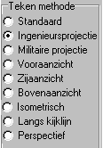Teken van de figuur van oefening 10 het voor-, zij- en bovenaanzicht.
Controleer je tekeningen met de computer. Kies de tekenmethode in de gereedschapsbalk.

Vier bomen zijn op onderling gelijke afstand van elkaar geplant. Hoe kan dat?

Hoe maak je van zes even lange lucifers vier even grote, gelijkzijdige driehoeken?
- Alle tekeningen zijn ook direct beschikbaar in een tekenfilm. Klik op het film-knopje en open het bestand “verkenning van de tetraëder.opn”. Vooral leuk is de laatste tekening: de drie aanzichten. Wanneer je deze voor je hebt, ga dan eens spelen met de tekenmethodes. Begrijp je het model? Er zit meer achter dan je in eerste instantie denkt!
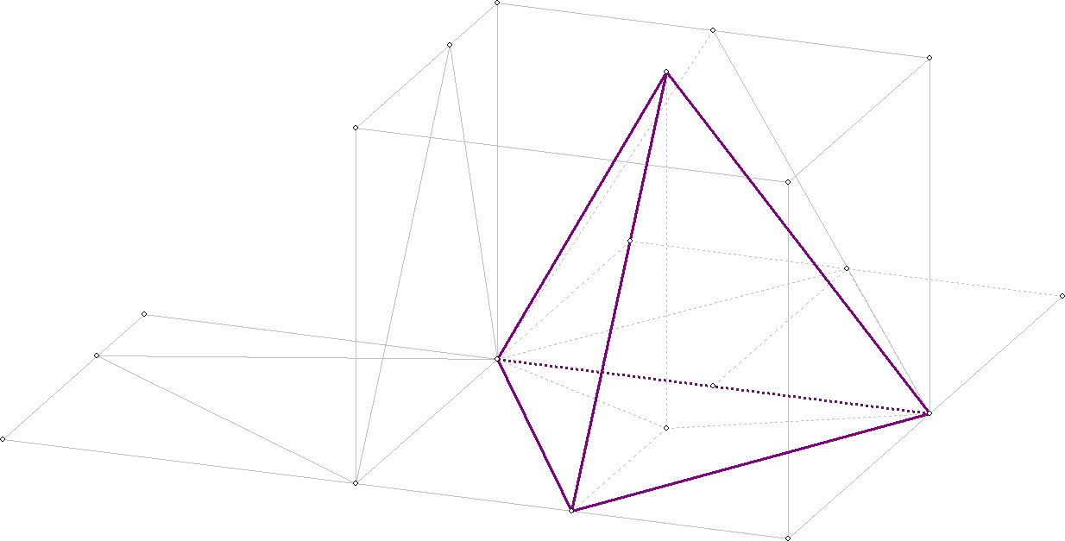
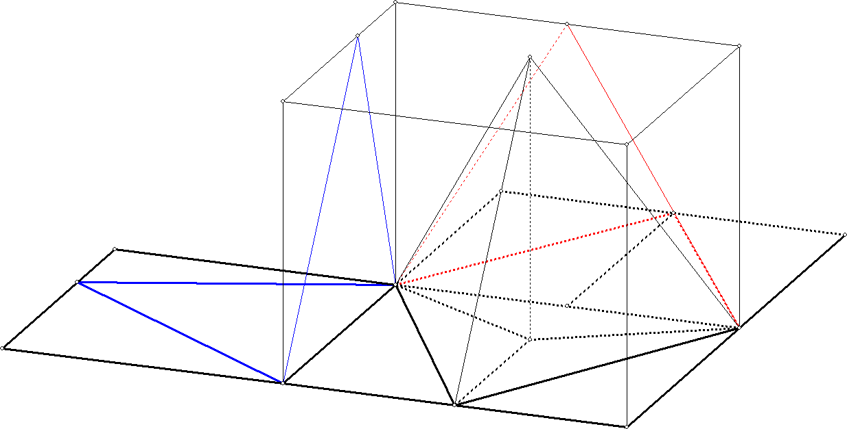
Wanneer je in ingenieursprojectie een paar keer op het knopje klikt, kun je goed inzien, hoe de tekening in elkaar zit:
Bijlage voor de docent

Deze lesbrief kan gebruikt worden in de basisvorming.

Voorkennis van de leerling:
- Hoekmetingen met je geodriehoek
- Kijklijnen
- Bij ruimtelijke objecten betekent lineaire vergroting met factor a, dat de oppervlakte wordt vergroot met factor a² en de inhoud met factor a³.

Leerdoelen:
- Hoe gebruik je de geo ten opzichte van een ruimtelijk object om bepaalde hoeken te meten
- Aanzichten zien en tekenen: voor-, zij- en bovenaanzicht, en langs kijklijnen
- Verhoudingen tussen inhouden van verschillende objecten indirect beredeneren
- Een stukje ontwikkeling van ruimtelijk inzicht door doen.

Leermiddelen: geodriehoek, geschikt computerprogramma (met printfaciliteit), Polydron bouwmateriaal.

Voordat de leerling met de lesbrief aan de slag gaat, hoeft hij niet bekend zijn met de software. Laat de leerlingen bij voorkeur in groepjes aan de opdrachten werken. Iedere leerling kijkt dan immers anders tegen de te bouwen voorwerpen aan, hetgeen wellicht helpt bij het samen exploreren. De leerling kan ervoor kiezen, zelf de tekeningen te maken, maar hij kan ook de animatie “verkenning van de tetraëder.opn” gebruiken. Deze is op te starten door op het knopje te klikken.
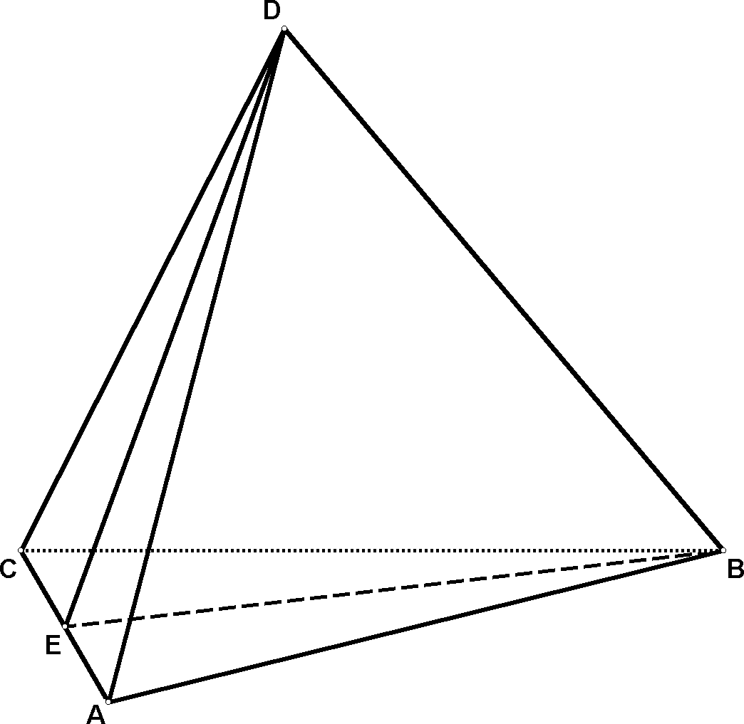
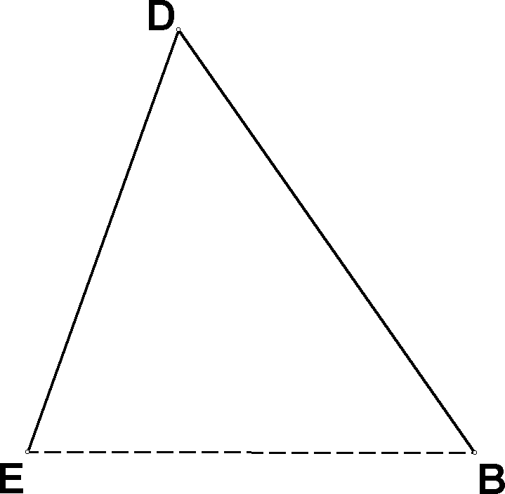
Oefening 1.

Door langs CA te kijken, zie je de tetraëder als gelijkbenige ∆ BED (E is de top).
 E = 70,5° en  B =  D = 54,7°.

De rechter driehoek tekent de leerling wanneer hij oefening 2 uitwerkt.

Oefening 3.

Deze en de volgende oefening leggen uit, hoe je ruimtelijk naar hoeken moet kijken.
Let erop dat de leerling de geo met het midden van de schuine zijde in punt A en loodrecht op AC legt. Dit laatste kan gecontroleerd worden met een tweede geo. Immers  CAG = 90°.

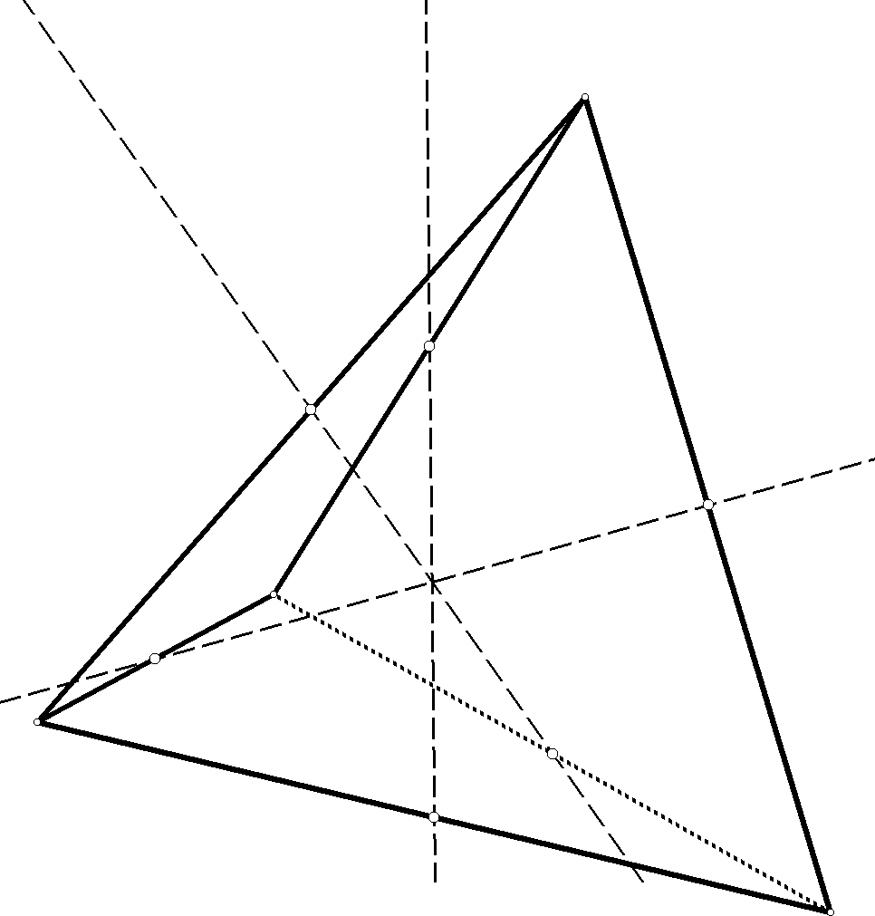
Oefening 4.

Ook hier is een tweede geodriehoek handig: de kijklijn door B moet immers loodrecht op AE staan.

Oefening 5.

Gebruik als kijklijn een lijn die de middens van overstaande ribben verbindt. Dit kan op 3 manieren zoals het plaatje hiernaast laat zien. Je ziet dan een vierkant met zijn diagonalen!

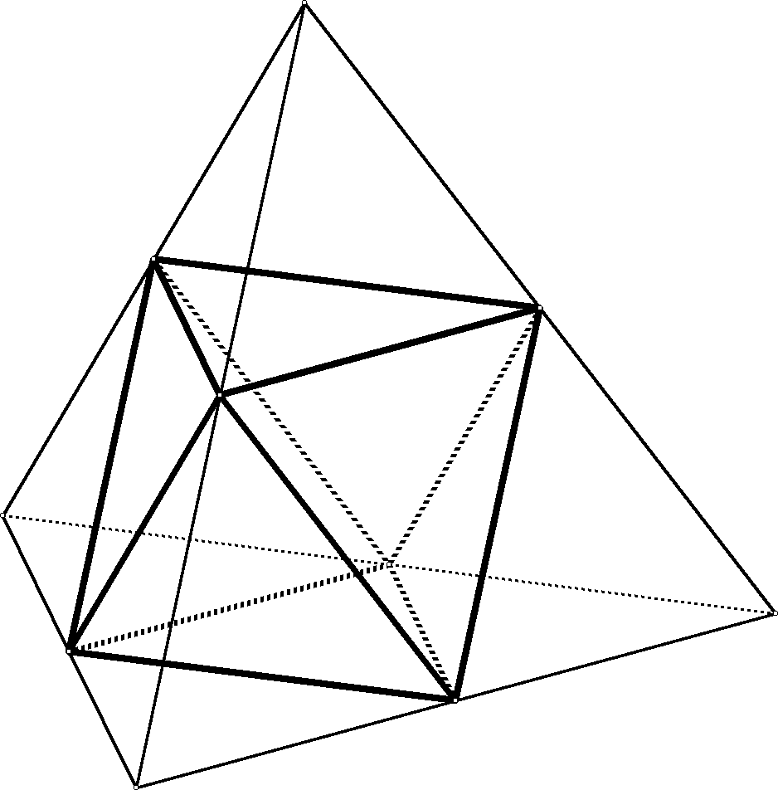
Oefening 6.

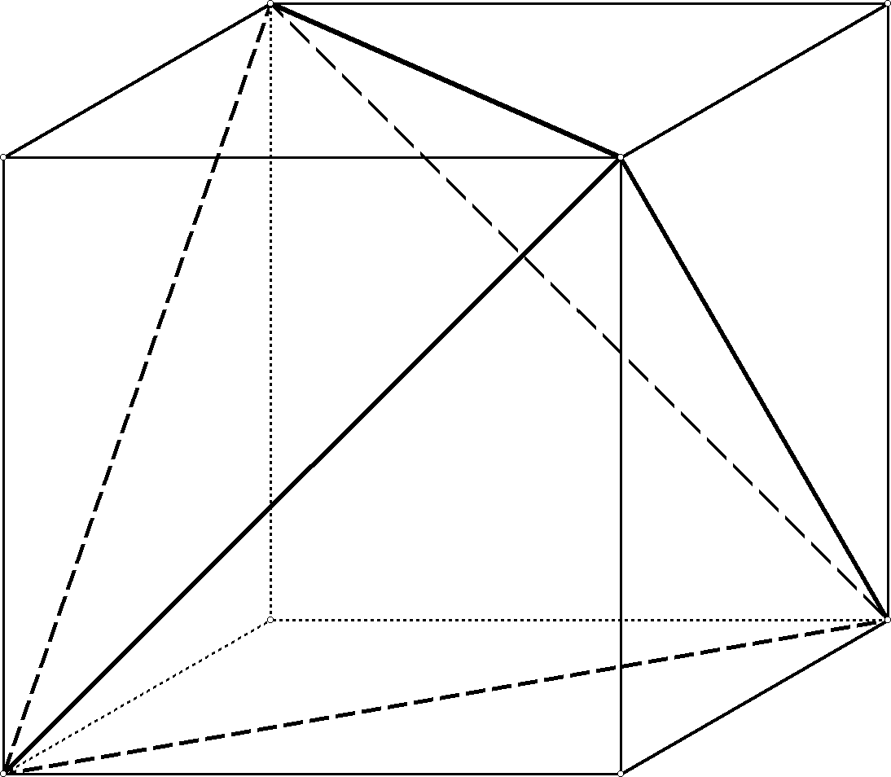
Je verdeelt de grote tetraëder in 4 kleine tetraëders en twee vierkant-grondvlak-piramides. Het Polydron materiaal geeft hier een fraaie toepassing: een puzzel. Er zijn verschillende puzzels te bedenken met dit materiaal Bijvoorbeeld: Maak een vierkant-grondvlak-piramide van 5 vierkant-grondvlak-piramides en 4 tetraëders. Of 4 piramides en een tetraëder, die samen een kubus vormen:

Oefening 7 + 8 + 9.

Stel de kleine tetraëder heeft inhoud a. Dan heeft de vergrote tetraëder ribben van 2a, dus een inhoud van 8a. Deze bestaat uit 4 tetraëders met inhoud a. Je houdt dus voor de 2 vierkant-grondvlak-piramides 4a als inhoud over, dus 2a per stuk. Dus heeft zo’n piramide precies twee keer zoveel volume als de tetraëder.
In de opgave is de waarde 120 cm³ genoemd. De (kleine) driehoekjes van het Polydron materiaal hebben immers zijden van (bij benadering) 7 cm, vandaar de benadering 120 voor de inhoud (rekent u het even zelf na?).
Je kunt de figuren ook mooi laten bouwen van karton (achterzijde van proefwerkblocks), met open bodem. Hiermee kan een leerling controleren (bijvoorbeeld thuis met hagelslag of suiker) of de inhoud van de tetraëder inderdaad twee keer in de andere piramide past.

Oefening 10.

Door de hoogtelijn in het grondvlak te meten, weet de leerling de diepte van de doos. Zo is de hoogte van de doos die van de tetraëder.
De computer geeft de lengtes: 7 breed bij 6,062 diep bij 5,715 hoog.
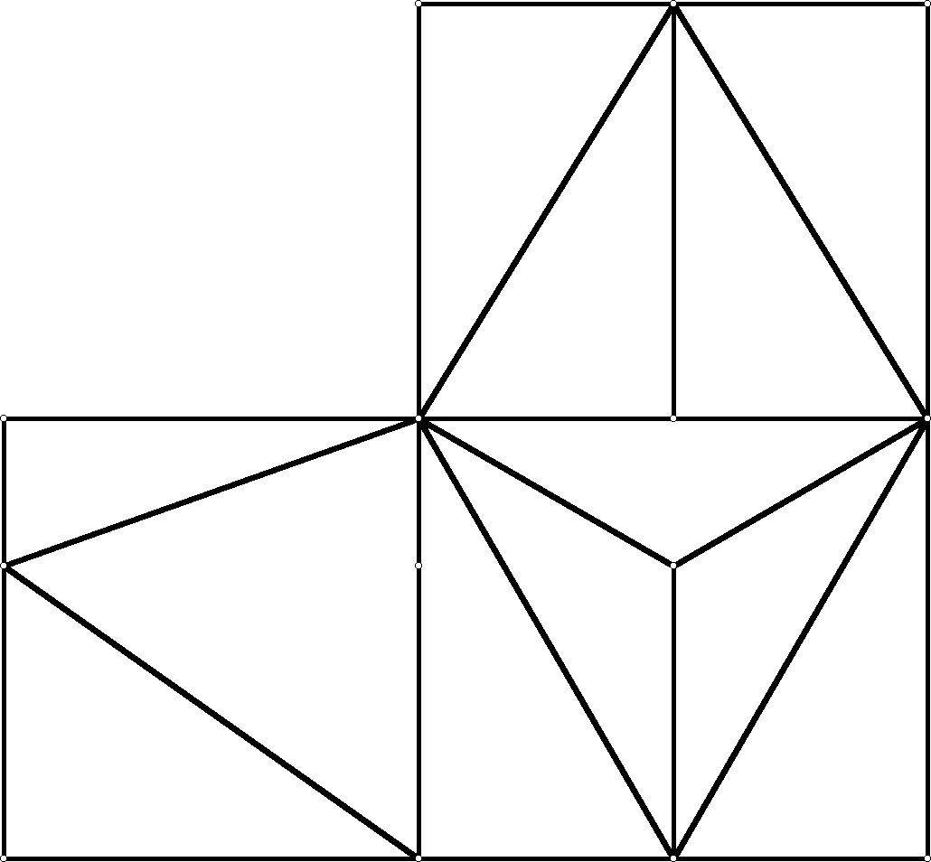
Oefening 11.

Hier is gekozen, de drie aanzichten tegen elkaar aan te tekenen. Maar dat hoeft de leerling natuurlijk niet te doen.
Bij het bovenaanzicht moet de leerling nadenken wat het het midden van een driehoek is!
Wijs de leerling erop, dat de tekeningen op de juiste wijze aan elkaar moeten passen.
Het zijaanzicht is (min of meer) de oplossing van oefening 1. Hierin kunnen op de normale manier de hoeken van die oefening worden opgemeten.

Oefening 12/13

Één boom staat op de top van een heuvel en drie andere onder aan de heuvel. Door de onderkanten van de stammen te verbinden, krijg je een tetraëder!
Bouw van de zes lucifers een tetraëder!

